Lista de exercícios de PHP 2

1. Construir uma página que leia 2 números e efetue a adição. Caso o valor somado seja maior que 20, este deverá ser apresentando somando-se a ele mais 8; caso o valor somado seja menor ou igual a 20, este deverá ser apresentado subtraindo-se 5.
2. Entrar com um número e após pressionar OK informar se ele é divisível por 10, por 7, por 2 ou se não é divisível por nenhum destes.
3. Um formulário que com nome, sexo e idade de uma pessoa. Se a pessoa for do sexo feminino e tiver menos que 25 anos, imprimir nome e a mensagem: ACEITA. Caso contrário, imprimir nome e a mensagem: NÃO ACEITA.
4. Ler um número inteiro entre 1 e 12 e escrever o mês correspondente. Caso o número seja fora desse intervalo, informar que não existe mês com este número.
5. Faça uma página que emita uma nota fiscal. A página deve possuir campos texto para digitar nove produtos com a quantidade para cada um. A página deve enviar os dados para ela mesma e escrever a fatura total. Listar após os campos de produto e quantidade: Produto, quantidade, preço e total. O preço estará armazenado em um vetor preenchido previamente pelo programador. 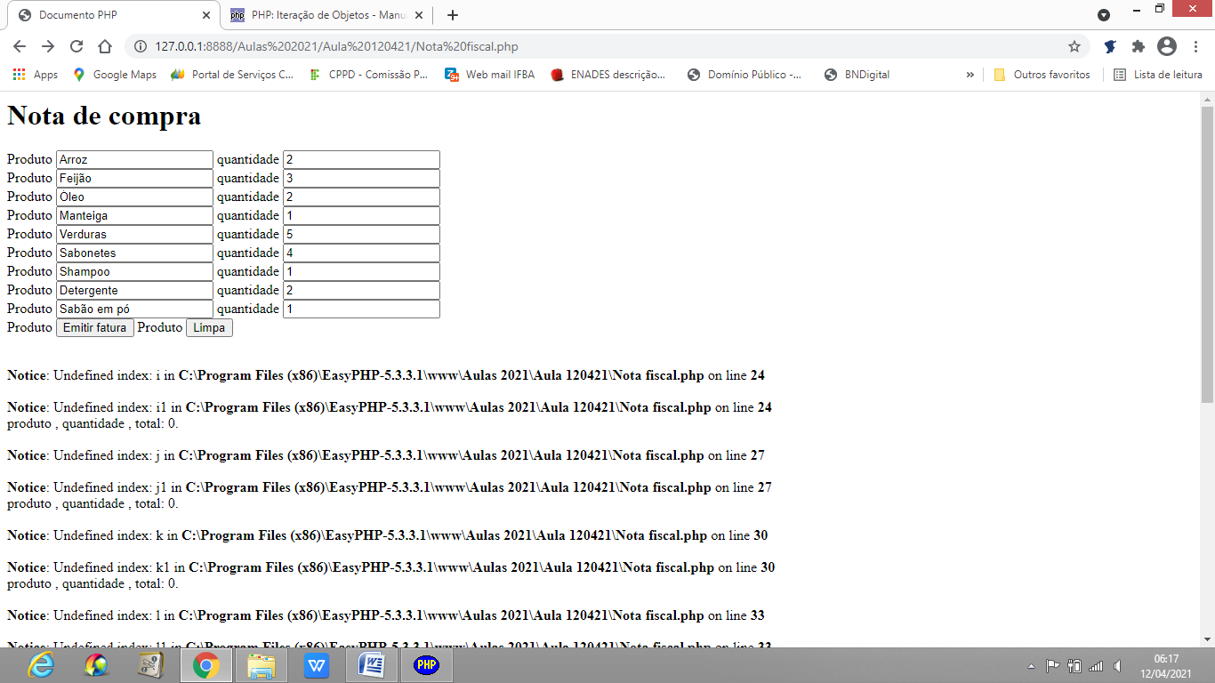

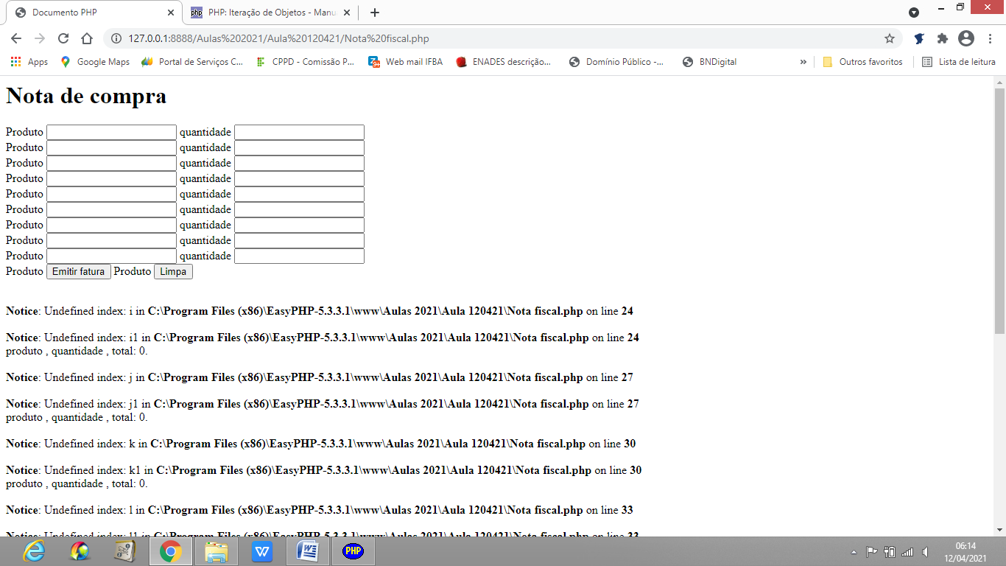

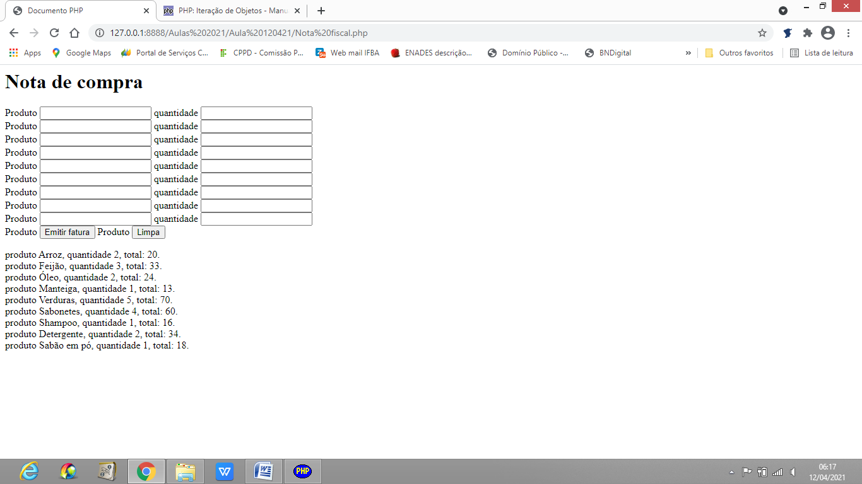

1. A biblioteca de uma universidade deseja fazer uma página que leia o nome do usuário, o nome do livro que será emprestado, o tipo de usuário (professor ou aluno) e possa imprimir um recibo, na tela, conforme mostrado a seguir. Considerar que o professor tem 10 dias para devolver o livro o aluno somente 3 dias.

Recibo da Biblioteca Digital do IFBA Porto Seguro

Usuário: <coloque aqui o nome do professor>.

Livro: <coloque aqui o nome do livro>

Data do empréstimo: <data de hoje>

Data de devolução: < calcule a data de devolução:> adicionar 10 dias para professor e 3 dias para aluno.>

Tipo de usuário: <coloque aqui o usuário informado: aluno ou professor.>